INDICAÇÃO Nº 321/2014

Sugere ao Poder Executivo Municipal manutenção em calçada de concreto, em área pública, entre as Ruas Cristóvão Colombo e Ana Rocha Avelino, no Jardim Boa Vista.

Excelentíssimo Senhor Prefeito Municipal,

Nos termos do Art. 108 do Regimento Interno desta Casa de Leis, dirijo-me a Vossa Excelência para sugerir que, por intermédio do Setor competente, seja executada a manutenção em calçada de concreto, em área pública, entre as Ruas Cristóvão Colombo e Ana Rocha Avelino, no Jardim Boa Vista.

**Justificativa:**

Conforme visita realizada, este vereador pôde constatar que esta passagem foi quebrada, impedindo que os munícipes possam passar sobre ela. Desta forma, solicita-se a manutenção da mesma.

Plenário “Dr. Tancredo Neves”, em 21 de janeiro de 2.014.

**Ademir da Silva**

-vereador-

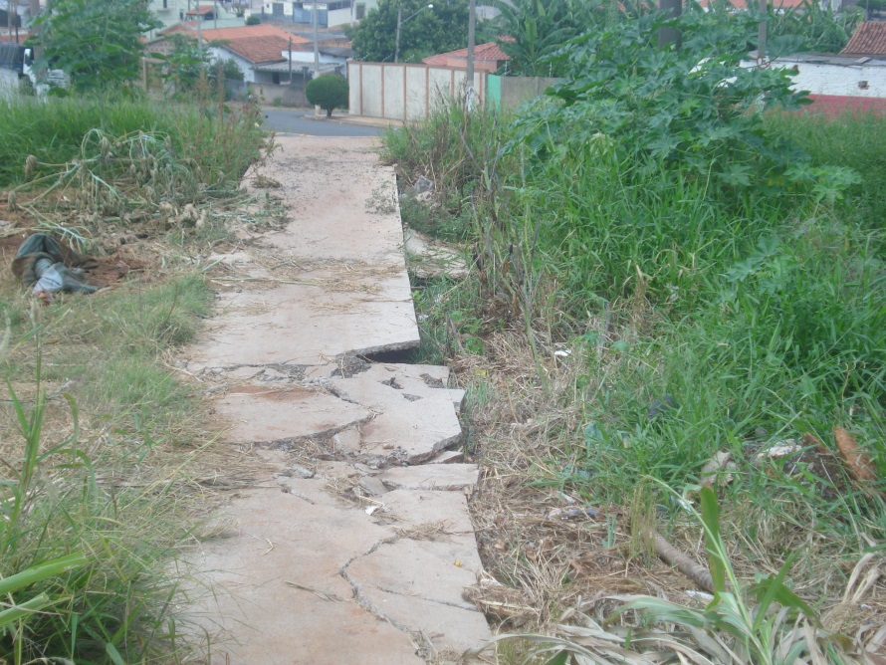

Manutenção em calçada de concreto, em área pública, entre as Ruas Cristóvão Colombo e Ana Rocha Avelino, no Jardim Boa Vista

**Ademir da Silva**

-vereador-